„Kunterbunt“In Form gebracht
Intuitive Kreativitätstechniken
für Erwachsene, Kinder und Familien
„Gruppen + Einzelsetting“

__________________________________________________________________________________________________________________________________________________________________________________________________________________

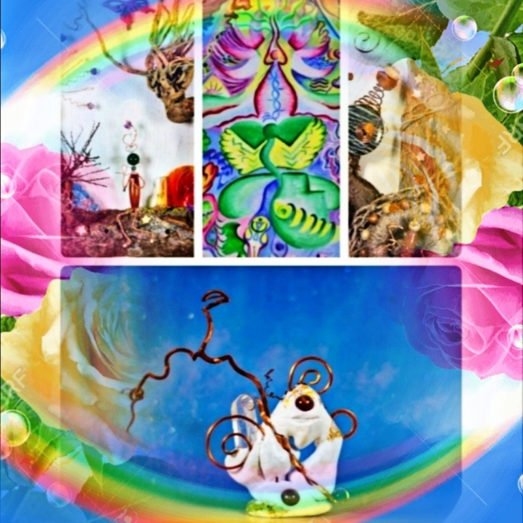

Erfahre die Fülle deiner Möglichkeiten, kreativ im Hier und Jetzt !

Jessica Jacobs

Achtsamkeitstrainerin für soziale und
emotionale Kompetenzen, Meditationslehrerin,

Dozentin im Bereich Elternfortbildung,
Kursleiterin im Bereich intuitive Kreativitätstechniken,
freischaffende Künstlerin mit ganzheitlicher Ausrichtung

Li-du-Tie/ Lichtblick durch Tiefblick

Bahnhofstraße 16 / 26931 Elsfleth / Tel: 01636187596

eMail: lichtpinsel@arcor.de www.lichtpinsel.net

Fühle die Kraft der Intuition in Aktion

____________________________________________________

Kreativität, ein Begriff mit vielen Facetten, Farben und Formen. Angefangen beim Denken hört es beim gestalten lange nicht auf.

Kreative Lösungsansätze, neue Erfindungen und erfüllende Zielsetzungen. Sie alle haben eines gemeinsam…Fantasie als Bindeglied.

In den hier angebotenen Sequenzen werden wir uns gemeinsam der Aufgabe stellen, Kreativität mit Entspannung und Intuition zu verbinden.

Ein entspanntes Geist-Körper-Gefühl ist Voraussetzung für das intuitive Gestalten. Daher helfen uns u.a. Achtsamkeits- und Entspannungs-methoden den Alltag loszulassen. Wir werden stiller uns selbst gegenüber, erkunden somit unsere Innenwelt und öffnen uns den Möglichkeiten, welche weit über das Gestalten hinaus gehen.

Vertrauen in sich und sein Handeln, bedeutet sich seiner Gefühle gewahr zu werden und diese bestmöglich einzusetzen.

Die Stille weißt uns den Weg zur Intuition, dem unbewussten Teil in uns. Hier erfahren wir uns als ein Teil des Ganzen und sind Verbunden mit allem was ist.

Das kreative Gestalten wird hier eine Reise zu uns selbst, zu dem was hinter dem Verstand und all den scheinbaren Begrenzungen liegt. Unterschiedliche Materialien von u.a. Gips, Hölzern, Steinen, Metallen und auch Spiegeln werden unsere Werkzeuge sein.

Gefühle werden in Form gebracht und bunt gemacht, auf Leinwand gebannt - so werden wir die Kraft der Intuition in Aktion erfahren.

Der Fantasie sind keine Grenzen gesetzt !

„Kunterbunt“In Form gebracht

Unterstützende Techniken vor Beginn des Gestaltens:
- Entspannung ( Techniken zur Stressreduzierung )
- Stille-Übungen ( Wenn es still wird, dann beginnt das tiefe Fühlen )
- Visualisierungstechniken ( Erzeugen und Stärkung innerer Bilder )
- Konzentrations- Übungen ( Vollkommen bei sich Sein )
- Achtsame Körperübungen ( Körper fühlen, in Verbund mit bewusster Atmung )
- Atemtechniken ( Entspannung und Energieversorgung im Jetzt )
- Entschleunigung ( Kraft der achtsamen Atmung in Verbindung mit Bewegung )
- Positives Gedankengefühl ( In sich erzeugen…kreativ nach Außen bringen )
- Gefühle fühlen ( Wie sehen sie aus, wie fühlen sie sich an )
- Zielfindung ( Ziele sehen, fühlen, umsetzen )
- Vergebung ( sich selbst und andere emotional befreien)
- Vertrauen ( seinem Körper, seinen Fähigkeiten)
- Inneres Kind ( beleben und festigen )
- Mantren und Mudras ( heilige Worte und Fingerübungen zur Harmonisierung)
- Farben riechen, Klänge schmecken, Düfte fühlen, Gefühle sehen

Ziele:
- Entwicklung von Intuition und Achtsamkeit
- Finden von kreativen Lösungen
- Wahrnehmung und Entwicklung innerer Bilder
- Entspanntes Denken, entspanntes Handeln
- Kreativ im Jetzt / Sein im Jetzt
- Ganzheitliche Wahrnehmung von sich und der Umwelt
- Gedankenbewusstwerdung
- Förderung der Selbstwahrnehmung / Identitätsentfaltung
- Gefühle wahrnehmen, Gefühle zum Ausdruck bringen

Durchführung
Zeit: Jeweils drei Einheiten bilden eine Sequenz. Diese bestehen aus einer Hinführung, einen Hauptteil, sowie Abschluss. Je nach Absprache, welches kreative Gebiet erforscht werden möchte, werden Zeiten individuell fest gehalten.

Ort: Atelier

Kosten: Nach Absprache, Anzahl von Methoden und Sequenzen

Auf Wunsch

und Nachfrage: - Projekt für Gruppen ab 4 Teilnehmer

- Vertiefung verschiedener Inhalte

- für eigene Ideen und Vorstellungen offen

Erfahre die Fülle deiner Möglichkeiten, kreativ im Hier und Jetzt !

